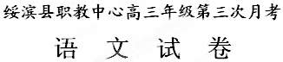
本试卷分第Ⅰ卷（阅读题）和第Ⅱ卷（表达题）两部分。满分150分，考试时间150分钟。
第I卷 阅读题
甲 必考题
一、现代文阅读。
阅读下面的文字，完成1—3题。
砚 铭 考
砚，是人们熟悉的磨墨工具，在我国已经有悠久的历史。黄帝时代是我国从原始氏族阶段向国家形成过渡的时期，当时，已经出现私有财产，人们把自己心爱的墨海——大砚，刻上自己的名字表示拥有。砚铭，是刻在砚底、砚头、砚盖、砚身四侧或其他空余部分的一种可长可短，亦诗亦文，不拘一格的自由文体。古人大多把格言、诗句、警句作为砚铭，奉为自己的行为准则，并时时劝勉自己要躬身力行。就是今人，也时闻有如此雅兴。因此，它也是我国独有的文化现象和优秀的传统文化形式之一。它不仅能增加砚台的艺术欣赏价值，而且还是文物评定的标准和鉴定真伪的依据，故颇受人们的喜爱和重视。后来，随着社会的进步，砚铭也由最初简单表示所属关系的姓名，逐渐发展成为一种记事咏物、说理寄情、言志叙怀的文学形式。《大戴礼记》所载的西周太公金匮砚铭是我国现存最早的砚铭，是以文学形式写成的，其铭曰：“石墨相著而黑，邪心谗言，得无白。”不过作为一种文学创作体裁的砚铭，还是到了汉魏时期才形成。作为文学形式的早期砚铭，大多数是就砚说砚，是文人用以品评和赞美砚的。到了宋代，人们喜欢用它抒发自己的思想感情，从此以后，言志寄情、赋诗颂词便成了砚铭创作的主流之一，并留下了许多脍炙人口的名篇佳作。如文天祥写的砚铭：“砚虽非铁难磨穿，心虽非石如其坚，守之弗失道自全。”就属此类。
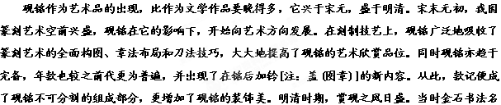家辈出，他们中不少人自己动手书写和镌刻砚铭，如纪晓岚。为了把书法、雕刻和装饰有机地统一起来，使其达到最好的艺术效果，在书写和镌刻之前，都要对砚铭的全面布局、章法的疏密错落和刀法运用进行反复推敲，精心设计。砚面构图，因形而异，行、草、篆、楷，因砚而择，使其布局得体，和而不同。同时刀法的运用也力求做到笔画的顿挫、轻重、快慢、转折，要刻得生动自然，既有笔意又有刀味。不过，砚铭的书写毕竟不同于一般的文章写作，因受到砚面与雕刻过程的限制，制作者选用的铭文大多简短、扼要、精辟，因此砚铭虽短，却字字千金，均是砚铭者的真情流露，从而使砚铭的文学美与艺术美融为一体，真正成为既具观赏性，又具实用性的艺术品。
1．砚铭作为艺术品“兴于宋元，盛于明清”的具体体现是什么?下列说法不正确的项是( )
A．宋末元初，砚铭吸收了篆刻艺术的全面构图、章法布局和刀法技巧，提高了砚铭的艺术欣赏品位。
B．宋末元初，款记成了砚铭不可分割的组成部分，更增加了砚铭的装饰美。
C．明清时期，砚面构图，布局得体，和而不同，刀法运用反复推敲，精心设计。
D．明清时期，砚铭简短、扼要、精辟，字字千金，能充分地表现砚铭者的真实情感。
2．下列理解不符合原文意思的一项是( )
A．宋代，文人墨客用砚铭来抒发自己的思想感情，留下了许多脍炙人口的名篇佳作。
B．古人大多把砚铭奉为自己的行为准则，并时时劝勉自己要躬身力行，因此文物家一般把砚铭当作鉴定文物真伪的依据。
C．砚铭作为一种文学创作体裁，到了汉魏时期才形成，内容上大多就砚说砚。
D．纪晓岚是清代金石书法名家中自己动手书写和镌刻砚铭的名家。
3．根据本文提供的信息，以下理解不正确的一项是( )
A．现在，我国仍有文人学士把格言、诗句、警句作为砚铭的，奉为自己的行为准则，并时时劝勉自己要躬身力行。
B．随着世界性收藏热的升温，带有优秀砚铭的砚，将成为当代喜欢收藏砚的人追求的对象。
C．散文能更好地抒情言志，从文天祥开始，宋代的砚铭大都用散文形式写成，一般不用诗词写砚铭。
D．砚铭大多能提高砚的价值，质佳的、传承可考的古砚则会有不同于一般艺术品和文物的潜在价值。
二、古代诗文阅读（38分）
（一）文言文阅读（共21分）
阅读下面的文言文，完成4—7题。
李君虚幼有清誉。宋元嘉末，魏军逼瓜步，百姓咸负担而立。时父湛之为丹阳尹，使其子弟并着芒屦，于斋前习行。或讥之，李君虚时年十余，甚有惭色。湛之有一牛，至所爱，无故堕厅事前井，湛之率左右躬自营救之，郡中喧扰，李君虚下帘不视也。门生王铁盗其衣，李君虚遇见，谓曰：“可密藏之，勿使人见。”王铁惭而去，不敢复还，后贵乃归罪，待之如初。尚宋文帝女南郡献公主，拜驸马都尉，除著作佐郎，累迁秘书丞。湛之卒，李君虚悉推财与弟澄，唯取书数千卷。
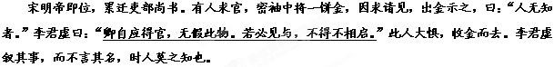
李君虚美仪貌，善容止，俯仰进退，咸有风则。每朝会，百僚远国使，莫不延首目送之，时人以方何平叔。尝聚袁粲舍，初秋凉夕，风月甚美。李君虚援琴奏《别鹄》之曲，宫商既调，风神谐畅。王彧、谢庄并在粲坐，抚节而叹曰：“以无累之神，合有道之器，不可得已。”
时伧人常珍奇与薛安都为逆，后又求降，明帝加以重位。李君虚谓全其首领，于事已弘，不足大加宠异。帝不从，珍奇寻又叛。建安王刘休仁，人才令美，帝与李君虚谋诛之，君虚以为不可。帝怒曰：“卿痴不足与议事。”李君虚惧而奉旨。明帝崩，遗诏以为中书令、护军将军，与尚书令袁粲受顾命，辅幼主，粲等虽同见托，而意在君虚。李君虚同心理事，务弘俭约，百姓赖之。既而王道隆、阮佃夫用事，奸赂公行，李君虚不能禁也。性和雅，有器度，不妄举动，然世颇以名节讥之。 （节选自《续古今传记》）
4．对下列句子中加点的词的解释，不正确的一项是（ ）（3分）
A．莫不延首目送之 延：邀请
B．务弘俭约，百姓赖之 赖：依赖
C．尚宋文帝女南郡献公主 尚：娶
D．建安王刘休仁，人才令美 令：美好
5．以下各组句子中，全都表明李君虚“有器度”的一组是（ ）（3分）
①帝与李君虚谋诛之，君虚以为不可 ②可密藏之，勿使人见
③李君虚叙其事，而不言其名 ④李君虚惧而奉旨。
⑤ 李君虚同心理事，务弘俭约 ⑥后贵乃归罪，待之如初
A．①②③ B．①②④ C. ②③⑥ D．①③⑤
6．下列对原文有关内容的概括和分析，不正确的一项是（ ）（3分）
A．李君虚的父亲带领随从们解救掉到井里的牛，场面喧闹混乱，李君虚不喜欢这种场面，所以放下帘子来阻隔外面的混乱和喧闹。
B．李君虚到袁粲家参加聚会，在风月和美的凉爽秋夜展示了自己高超的琴艺，得到了王彧、谢庄的高度赞扬，这说明李君虚具有很高的音乐修养。
C．明帝在遗诏中任命李君虚为中书令、护军将军，让他和袁粲共同接受遗命，辅佐幼主，但明帝更属意于李君虚，由此可见皇帝对李君虚很器重。
D．李君虚和袁粲同心协力处理政事，李君虚倡导俭约，因此百姓很依赖他，后来王道隆、阮佃夫掌权，李君虚不能禁止，因此受到别人讥讽。
7．把文中画线的句子翻译成现代汉语。（6分）
（1）卿自应得官，无假此物。若必见与，不得不相启（3分）
____________________________________________________________________________
（2）李君虚谓全其首领，于事已弘，不足大加宠异。（3分）
____________________________________________________________________________
课内翻译（6分）
（3）谨庠序之教，申之以孝悌之义，颁白者不负戴于道路矣。（3分）
____________________________________________________________________________
（4）一夫作难而七庙隳，身死人手,为天下笑者，何也？仁义不施而攻守之势异也。（3分）
____________________________________________________________________________
（二）古代诗歌阅读（11分）
阅读下面这首宋词，完成8—9题。
千 秋 岁^{①}
秦 观
水边沙外，城郭春寒退。花影乱，莺声碎。飘零疏酒盏，离别宽衣带。人不见，碧云暮合空相对。
忆昔西池^{②}会，鹓鹭^{③}同飞盖。携手处，今谁在？日边清梦断，镜里朱颜改。春去也，飞红万点愁如海。
[注]①千秋岁：词牌名。此词作于词人被贬处州时。②西池：汴京（今开封）金明池。
③鹓鹭：两种鸟，这里借指同游的同僚、朋友。
8．词的开头四句描写了怎样的景象？请简要描述。这四句在全词中有何作用？(5分)

9．“春去也，飞红万点愁如海”是传颂千古的名句，请结合全词内容对其表现手法进行赏析。（6分）

（三）名篇名句默写（6分）
10.补写出下列名篇名句中的空缺部分。（6分）
（1）其西南诸峰， 。 ，琅琊也。（欧阳修《醉翁亭记》）
（2）连峰去天不盈尺，枯松倒挂倚绝壁。 ， 。（李白《蜀道难》）
（3） ， 。会当凌绝顶，一览众山小。（杜甫《望岳》）
乙 选考题
请考生在三、四两大题中选定其中一题作答。注意：只能做所选定大题内的小题，不得选做另一大题内的小题。
三、文学类文本阅读(25分)
11．阅读下面的文字，完成（1）～（4）题。
紫 貂
乔 迁
猎貂，主猎紫貂。紫貂，俗名大叶子，毛皮珍贵。用紫貂皮制成的裘装，得风则暖，着水不濡，点雪即消。满清王朝规定:非皇室与二品以上王公大臣不得着貂皮。
三皮把脸贴在母亲的胸膛，一股凉意立即从他的脸皮传到心里，便禁不住心颤了一下，两行热泪夺眶而出。随着凉意而来的，还有母亲胸腔里那如风匣一般的呼嗒声。
老中医的话在三皮耳畔响起：这病，有张貂皮暖着就好了。
三皮起身去了猎人四爷家。
四爷望着下了决心要去猎貂的三皮，缓缓的从身后拽出一坛陈年老酒来，起了封皮，一股浓烈的酒香立刻溢满屋子。闻着酒香，三皮身子就暖暖的了。四爷把酒递给三皮说：“喝了吧！能顶一阵子的。”
三皮喝了酒，就去了红马山。四爷找到三皮时，三皮都冻僵了，可僵了的三皮没有死，嘴里一口一口地呼着白气呢！一只紫貂像一张小毯子似的把三皮的胸口捂个严严实实。
四爷把伏卧在三皮胸口的紫貂拾起，装进蛇皮口袋里。用雪擦了三皮的身体，又用狍皮袄裹了三皮，把三皮背了回来。
三皮醒过来，看到了母亲的眼泪和贴在母亲胸口的紫貂皮。三皮说：“紫貂也疼咱母亲呢！”
四爷说：“是紫貂知道你有孝心呢！”
日军占领东北，各地抗联勇击日寇。
一日，一抗联小分队路过，小住。三皮在四爷家里见到抗联队长不住捶腰，嘴里咝咝痛苦呻吟，一问得知，因天寒地冻腰处枪伤疼痛。
三皮便对四爷说：“给我坛陈年老酒吧！”
四爷含泪而起，亲自斟酒给三皮。
三皮顶着风雪上了山。
四爷寻上山来，远远便看见了三皮，惊奇万分，感叹不已。躺在雪地上的三皮身上覆盖着一层厚厚的貂毯，从头到脚，只留下两个鼻孔出气，数不清多少只紫貂卧在三皮身上……
四爷热泪长叹：“仁心呢！”
三皮参加了抗联。
参加了抗联的三皮在一次战斗中被日军俘虏。
三皮没熬得住日军的诱惑，成了汉奸。
汉奸三皮领着日军找到了抗联小分队的营地，上百条铮铮不屈的汉子血洒黑土。
清理抗联物品的时候，日军少佐发现了抗联队长腰间的紫貂皮，惊喜地扯下来。一看，却有四五个枪眼，可惜的哇哇直叫。
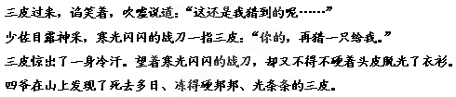
四爷来到三皮跟前，看到三皮胸口处有个碗大的洞。四爷往里面看了看，里面没有了心，早让紫貂掏吃了。
（《小小说精选》2011年1月20日）
（1）下列对小说有关内容的分析和概括，最恰当的两项是（ ）（5分）
A. 小说开始介绍“紫貂心善，常以体覆盖冰冻主人”的习性，不仅表现其灵性，与小说结尾相呼应，而且富有神秘传奇色彩。
B.“老中医的话在三皮耳畔响起：这病，有张貂皮暖着就好了。”这句话突出了紫貂皮的妙用，推动了故事情节的发展。
C.“紫貂也疼咱母亲呢！”、“是紫貂知道你有孝心呢！”三皮与四爷的对话，不仅映衬了三皮的“孝心”，而且为三皮的叛变投敌作了铺垫。
D. 小说的结尾突兀诡谲，开头介绍紫貂有心善的习性，这里又写它残忍的掏吃人心，不合情理，自相矛盾，是一处明显的败笔。
E. 小说中的四爷起着见证人与线索的作用，他的“陈年老酒”也如同“紫貂”一般，给小说带来传奇的色彩。
（2）联系文本，回答小说为何从对“猎貂”的介绍切入？（6分）

（3）小说形象鲜明，词约意丰，试举例赏析小说刻画人物的技巧。（6分）

（4）小说主人公，有的说是“三皮”，有的说是“紫貂”，请结合文本谈谈自己的看法。（8分）

四、实用类本阅读（25分）
12.阅读下面的文章，完成（1）—（4）题。
助推共和国几代战机上天
——记2011年国家最高科技奖得主师昌绪
在所党委和所长李熏的关注下，师昌绪的研究室正式接受了研究空心叶片的任务，他立即进入了角色。空心叶片研制方案的每个细节都需要缜密的思考，而不能容忍哪怕是微小的疏漏。这个劳动是无形的，量是巨大的，用“绞尽脑汁”来形容，真是入木三分。
经过充分动员和周密安排，他把全室近一百人组成合金设计、型芯材析、测试几个小组进行攻关。他熟悉他的助手们，这批20世纪50年代从新中国大学毕业的科研人员已成长起来，是批虎将，应放手让他们分路前进。他将攻占目标确定，任他们恣情作战，在战斗中增长才干，夺取胜利。
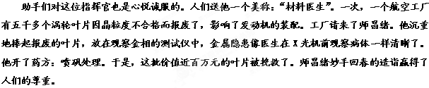
试制新型战机的航空工厂几次来询问，科学院与国家科委也十分关注，这是向世界航空工业先进水平进军的一次攻坚战，只能进，不能退!师昌绪深知，没有足以压倒困难的精神状态是难以战胜困难的。作为科研人员，最忌讳委靡与颓唐。“自然对于无能的人是鄙视的，她对有能力、真实的纯粹的人才泄露她的秘密”。于是，他用爽心的休息驱赶失败带来的不快，对助手们说：“失败了，再来!试验要继续进行，多研究分析，还要放眼国外信息，他山之石，也可以攻玉嘛……”
师昌绪从资料室借来最新出版的外文技术书刊，没日没夜地研究探求。一次，他从一则外国杂志刊登的不同规格的石英管广告中得到启示：“用石英管做型芯材料!”他的当机立断，使研制取得了突破性进展。
这一天终于盼来了，空心叶片样品在一双双熬红了眼睛的人们面前，像一个襁褓中的婴儿一样绽开了笑脸!1965年，我国第一代气冷空心叶片经过吹风和台架试车，证明空心叶片与实心叶片相比温度降低一百度以上，满足了设计要求，这将使中国成为继美国之后在世界上第二个使用铸造空心涡轮叶片的国家，而且这项成果具有独创性。新成果研制仅仅用了一年多的时间，而在英国，在这之后走完这段路程，整整用了十五年……
2000年，已是耄耋之龄的师昌绪找到国家自然科学基金委工程与材料学部原常务副主任李克健,说起他想搞一下碳纤维。李克健看看他,立马摇头说：“师先生，这件事你可别管!这事儿太复杂,谁抓谁麻烦!”
碳纤维，是航空航天基础材料，质量轻、强度要求高。我国从1975年就开始研制，组织攻关，资金投入不少，却始终拿不出质量稳定的产品。
“我们航空航天工业太需要碳纤维,不要总依靠进口。”师昌绪说，“如果搞不出碳纤维,拖了国防工业后腿，我死不瞑目!”
老人的决心与执著，令李克健动容，他决定与师昌绪携手投入碳纤维的攻关。这年8月,师昌绪亲自组织了由国防科工委、科技部、总装备部、基金委等相关部委近六十人参加的座谈会，探讨如何把碳纤维搞上去。会议纪要上专门写了一句：请师昌绪院士作技术顾问和监督。
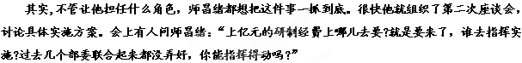
“只要国家需要，困难再大也要干!”多年的习惯使师昌绪意志坚定,干啥都要干好，他连夜上书给中央，陈说利害。很快，科技部在“863”计划中专门增设了一亿元专项资金用于碳纤维项目。
有了资金，师昌绪还要亲自抓落实，定规矩，设专项管理系统,对申报参加攻关的单位报上的样品，现场取样，统一测试，优胜劣汰，毫不含糊。应用试验单位确定后,师昌绪不顾八十高龄，一次次深入现场指导，还亲自协调有关部门再提供三千万资金，确保试验成功。正是在师昌绪一以贯之的关注与支持下，我国航空航天所需的碳纤维现已实现了立足国内的目标。
作为物理冶金学家、材料科学家、战略科学家，师昌绪在多个领域取得了举世瞩目的科研成果，而其最为耀眼的成就就是助推共和国一代代战机冲上云天。20l0年1月14日召开的国家科学技术奖励大会在北京刚刚开过，香港《南华早报》就发出报道：“师昌绪研制耐高温合金助‘歼—20’起飞。”报道中写道：“金属高温材料专家师昌绪昨天以他对研发高性能战斗机的突出贡献，获得了国家最高科学技术奖。而在此三天之前，中国内地的‘歼一20’隐形战斗机才刚刚进行首次试飞。”
然而，师昌绪对这些荣誉却是淡然视之。
（选自《名人传记》2011年第4期，有删改）
（1）下列对传记有关内容的分析和概括，最恰当的两项是（ ）（5分）
A. 师昌绪正式接受“研究空心叶片”这一重大研究项目后，对研制方案的许多环节进行了缜密的思考，充分动员和周密安排，项目很快投入了研究。
B. 师昌绪带领他的助手们，夜以继日地试验研究，经历了一次次失败，战胜了重重困难，终于取得了突破性进展，使中国成为不依赖进口的铸造空心涡轮叶片的国家。
C. 师昌绪主动请求研究中国依靠进口的航空航天材料“碳纤维”，亲自组织相关部委的同志先后召开了两次座谈会，亲自向中央申请项目研究资金，实现了“碳纤维”立足国内的最终目标。
D. 师昌绪研制出的举世瞩目的耐高温合金的成果，助推共和国一代代战机冲上了云天。
E. 选文主要表现师昌绪三项重要成果的问世及其意义，展示了这位伟大科学家无私无畏的奉献精神，以及对国家的巨大贡献。
（2）“自然对于无能的人是鄙视的，她对有能力，真实的纯粹的人才泄露她的秘密。”这句话在文中表达的含义是什么？（6分）

（3）文中插叙师昌绪妙手回春使“五千多个涡轮叶片”死而复生的故事，作用是什么？（6分）

（4）请结合选文探究分析科学家师昌绪先生的形象特点。（8分）
____________________________________________________________________________
第Ⅱ卷（表达题）
五、语言文字运用（18分）
13．下列各句中，加点的成语使用不恰当的一项是（3分）
A．王心刚昨晚代表影协表演了配乐诗朗诵，虽然年岁已大，但他器宇轩昂，吐字铿锵有力，饱含深情地回忆了往昔岁月。
B．利比亚驻华大使馆门前的国旗已经改弦易辙，换成了反对派的国旗。穆萨迪把国旗降了下来，面对记者采访他激动地喊：“游戏结束了!”
C．除了每周精选的三场英超赛事直播外，我们还为您准备了精彩的比赛点播，浓缩精华的比赛集锦、令人拍案叫绝的进球、让你捧腹不已的搞笑花絮。
D．在“亚洲价值”的架构里，中国文化，一言以蔽之，就是一个群体文化，而西方文化，一言以蔽之，就是一个个人文化。
14．下列各句中，没有语病的一句是（3分）
A．“7·23”甬温线重大铁路交通事故调查，不仅要查清直接原因，还要追根溯源，查清设计、制造、管理等方面的源头性问题。
B．随着综合国力的提高，特别是科学技术和造船工业能力的提高，才能够使一个国家有能力建造航母。从这个意义上来说，航空母舰是一个国家综合实力的体现。
C．日前教育部发出通知，要求各地高校要抓紧网络招聘和现场招聘活动，帮助毕业生尽快落实就业岗位；对未就业毕业生进行集中培训。
D．稳定物价是个系统工程，需要在保增长、控通胀、稳民生之间寻找一条平衡道路是必不可少的，这需要政府的智慧、耐心和持久的努力。
15．依次填入下面一段文字横线处的语句，衔接最恰当的一组是（3分）
尽管古印度人的历史观念极为淡薄，没能留下多少料， 。 。 ， ，
如《太子瑞应本起经》、《修行本起经》、《过去现在因果经》、《佛本行经》等。 ，但源出佛世的传述，其中叙述的佛陀事迹尽管不无出入，而大体轮廓基本一致。
①在众多佛经和记述佛教戒律制定原委的“律藏”中，有多处关于佛陀身世的自述和佛陀言行的记录
②这些文字写成于佛陀逝世后几百年间，难免经过后人润饰
③但佛陀的生平，还是有不少文字记载，可以说是他同时代的世界伟人中生平事迹记载最为详悉者
④（英）查尔斯·埃利奥特《印度教与佛教史纲》第一卷说，佛陀“有力的人格在印度文学中留下了比任何其他导师或君王更鲜明的形象”
⑤佛典中有一类专门记述佛陀生平事迹、被称为“佛传文学”的经典
A．③④①②⑤ B．⑤①③④② C. ③④①⑤② D．⑤①④③②
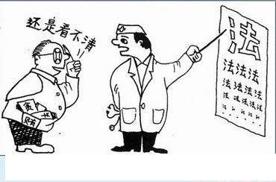
16．看下面一幅漫画，为这幅漫画内容写一段说明性文字（不超过90字），并为漫画拟一个标题。（3分）

（1）标题： （1分）
（2）画面说明（不超过90字）（2分）
90
17．以下是香港大学近年在内地招生的部分面试题目,请根据这些题目后的问题作答。(6分）
你对现今高房价有什么看法？
如何看待当今的贫富差距问题？
迈克尔·杰克逊为什么受欢迎？
火车前方有5名工人在轨道上，扳道岔可以救5人。但另一条轨道上也有一名工人。你选择变轨还是不变轨？
星巴克进中国会带来什么影响？
假设你在香港机场，要前往港大，你会如何选择公共交通工具？
甲型流感爆发，不少香港孩子们停课回家，但他们的家长却因为要上班不能照顾他们，是否应该出台相应法律政策保障孩子的利益？
如何评价达尔文的贡献？
你怎样看待上海闵行一座新楼的倒塌？
你怎样看待器官捐赠？如何引导国人接受器官捐赠？
（1）用简明的语言概括试题特点。（写出三点即可）（3分）
（2）你对这样的试题有何看法？请简要回答。（3分）
六、写作（60分）
18．阅读下面的文字，根据要求写一篇不少于800字的文章。
古代有一位智勇双全的将军。一次，他率军对敌，但双方兵力悬殊，他的全部人马只及对方十分之一，因此众将士有点信心不足。这位将军就到一座庙里求神问卜，然后，他取出一枚铜钱，当着众将士说：“胜负在天，就让神灵决定我们的命运吧！如果铜钱落地后正面朝上，神将保佑我们战无不胜；如果正面朝下，是神让我们失败，我们只有听天由命。”说着，将军轻轻向上一抛，铜钱落地，正面朝上，顿时全军欣然。接着将军又抛了一次，还是正面向上。这样，将士们欢腾雀跃，士气大振，终于获得全胜。凯旋归来后，将士们纷纷提出要感谢神灵的保佑。这时，将军才拿出铜钱让大家看，原来，这枚铜钱的两面都是正面。
要求全面理解材料，立意明确，不要脱离材料的内容及含义的范围作文，自拟题目，不准套作，不得抄袭。

参考答案
一、现代文阅读（9分，每小题3分）
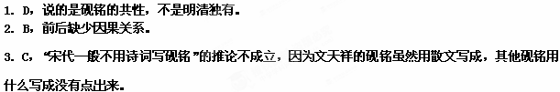
二、古代诗文阅读（36分）
（一）文言文阅读（19分）
4． A(延：伸长。延首，伸长头颈。常形容急切盼望的样子。)
5．C（①表现李君虚勇于表达自己的看法。④表现李君虚恐惧。⑤表现李君虚能够和袁粲团结一致，并主张俭约。）
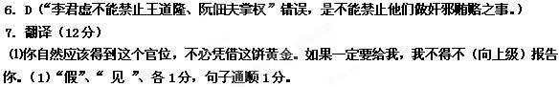
（2）李君虚认为保全他们的性命,在这件事上已经很宽大，不值得格外施加特别的恩宠。
“全其首领”、“弘”、各1分，句子通顺1分。
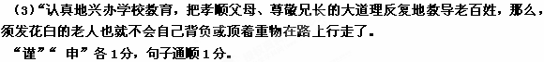 （4）一个戍卒发难就毁掉了天子七庙，皇子皇孙都死在人家手里，被天下人耻笑，是什么原因呢？就因为不施行仁义而使攻守的形势发生了变化啊。
“隳” “异” 各1分，句子通顺1分。
（二）古代诗歌阅读（11分）
8．浅浅的春寒从溪水边、城郭旁消退了，天气转暖，花影摇曳，莺声盈耳，一派热闹的城郊暮春风光。（2分）
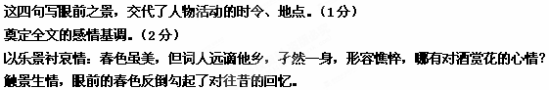
9．，双关、借代、比喻、夸张（手法2分）
双关：“春去也”一声浩叹，不仅是在感慨春光已逝，同时也暗示自己生命的春天将一去不复返，可谓一语双关，言简意深。（2分）
借代、比喻、夸张：“飞红万点愁如海”运用了借代、比喻、夸张的修辞手法. （2分）
“飞红万点”生动地写出了暮春时节落英缤纷的景象，画面凄美，令人伤感；
“愁如海”比喻新奇，以深不可测、茫无边际的大海写出了词人愁之深、愁之广，这愁既有伤春之愁、年华已逝的悲愁，也有人生失意的愁苦。

10.补写出下列名篇名句中的空缺部分。（6分）
（1）林壑尤美 望之蔚然而深秀者
（2）飞湍瀑流争喧豗，砯崖转石万壑雷。
（3）荡胸生层云，决眦入归鸟。
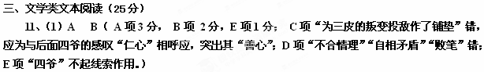
（2）答案：
一是交代背景，为情节发展铺垫蓄势；
二是借猎貂的方式和结果来塑造人物形象；
三是暗示小说主题，赞美忠孝节义，鞭挞变节辱行。
（3）答案：
作者使用语言、动作、肖像、细节及环境烘托等方法来塑造人物。
如“三皮把脸贴在母亲的胸膛，一股凉意立即从他的脸皮传到心里，便禁不住心颤了一下，两行热泪夺眶而出。”
此处作者用“把脸贴在母亲的胸膛”的动作，“便禁不住心颤了一下”的细节描写，突显了三皮的“孝”。
再如“四爷把酒递给三皮说：‘喝了吧！能顶一阵子的。’”
把对三皮的赞赏之情浓缩在简短语句中，可谓言简意赅，含蕴丰富。
（4）答案：
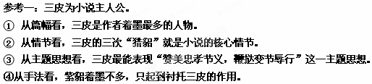
参考二：“紫貂”是主人公。
①从标题看，小说以“紫貂”为题，是作者着力塑造的形象。
②从情节看，“紫貂”贯穿小说始终，两“救”一“掏心”构成了小说的主要情节。
③从主题看，紫貂寄予了作者的价值倾向与感情寄托，鲜明地表达了“惩恶扬善”这一主题。
④从手法看，三皮着墨虽多，只是为了衬托紫貂这一正面形象。
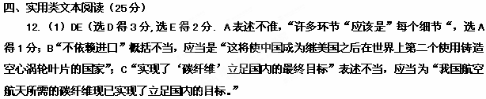
“实现了立足国内的目标”。）
（2）科学研究靠的是真才实学，有实力、专心致志努力探索者才有可能取得成果。（意思符合本文实际，就给分）
（3）表现了师昌绪的聪明才智和卓越的技术水平，不仅交待了助手和部下对导师的“尊重”与“诚服”的原因，而且为下文写他们战胜困难与挫折，终于取得研究成果张本。
（4）答案要点：①德高望重、淡泊名利；
②具有强烈的事业心和责任感，严肃认真一丝不苟的工作态度；
- 具有无私无畏的奉献精神；
- ④有高超的科研能力和非凡的领导水平。（每要点2分）
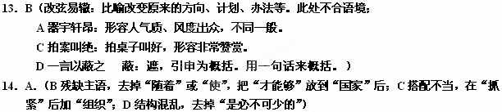
15．C．
16． （1）标题：利令视昏（法“盲”、高度近视）（1分。
意思相近，能揭示主题或有讽刺意味皆可）
（2）画面说明：一个医生在为一个戴着铜钱状眼镜、标着贪贿标志的人进行视力检查。视力表上写满了大大小小的“法”字。医生指着第一行最大的“法”字，受检的人表示还是看不清。

17．（1） 贴近百姓生活，
关注社会热点 ，
引领价值导向，
彰显人文关怀，
视野宽阔无边，
答案丰富多彩。（每点1分，其它点成理亦可）
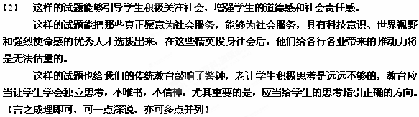18审题参考：
1、可以论证从来就没有救世主，人的命运掌握在自己手中，气可鼓，不可泄。
2、可以论证关键时刻巧妙机智地进行鼓舞激励的重要作用。
3、可以论证充满信心，振奋精神，就能发挥出巨大的潜能。
4、精神的力量。

附【参考译文】
李君虚小时候就有纯洁美好的声誉。宋元嘉末年，魏军进逼瓜步山，百姓都挑着担子站着（时刻准备逃跑）。当时他父亲李湛之任丹阳尹，让他的子弟们都穿着草鞋，在房前练习行走。有人讥笑他的父亲，李君虚当时十几岁，觉得很羞惭。李湛之有一头牛，是他非常喜爱的，无缘无故掉入厅事之前的井里，李湛之带着身边的人亲自营救，郡府之中吵吵嚷嚷，李君虚放下帘子不观看。一个门生王铁偷了李君虚的衣服，君虚碰见，对他说：“你可以秘密地藏起来，不要让人看见。”王铁惭愧离去，不敢再回来。后来他富贵了，才回来谢罪，李君虚还像当初一样对待他。李君虚娶宋文帝的女儿南郡献公主为妻，官拜驸马都尉、著作佐郎，多次升迁任秘书丞。褚湛之死后，李君虚把父亲的财产都送给弟弟李澄，自己只取了几千卷书。
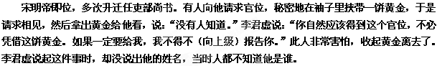
李君虚仪表秀美，举止优雅，待人接物总是极有风度法则。每次朝会，众位官僚和外国使者，没有不伸长脖子目送他的，当时人把他比作何平叔。曾经在袁粲家聚会，初秋的夜晚极为凉爽，凉风习习，明月当空，景色甚是美丽。李君虚持琴演奏《别鹄》的曲子，音调和谐，韵致和美。王彧、谢庄都在袁粲家的座席上，打着节拍赞叹说：“用无牵无挂的神思，契合有节律的乐器，简直无法停止。”
